**商品管理需求分析**

**1.商品管理**

商品管理模块的主要任务是要客户对整个系统商品（糖果）的基本信息的查看，如图4-14是本功能的用例图。

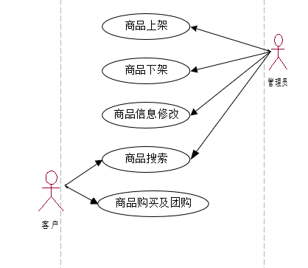

**1.角色及用例**

**1.1**角色1：系统管理员

目的：系统中商品的管理操作（包括商品上架，商品下架，商品信息修改，商品搜索等）。

用例描述：

1) 管理员进入“商品管理”界面。

2) 管理员选择查看系统中已经存在商品的信息进行查看。

3) 系统显示商品信息，并提供商品上架，下架，信息修改等操作。

4) 管理员选择相应的商品进行商品上架下架，信息修改，并确认操作。

5) 系统更新商品列表。

6)管理员输入部分关键字，选择搜索操作。

7) 系统显示所有符合的商品，并提供上架，下架，修改信息等操作

**1.2**角色2：客户

目的：客户实现对商品的一系列操作（包括对商品的购买，团购等）。

用例描述：

1）  用户注册后，登陆到网上购物系统中，可以进入购物流程（或在结账之前注册，登陆系统）。

2） 客户一次可以购物多种商品，当确认购物之后，将产生一张订单。 客户也可进行团购。

3） 一个销售商可以提供多种商品

**2．功能性需求**

功能需求：根据系统目标，系统主要实现的是商品的上架，下架，信息修改，商品搜索及商品团购业务等**。**为了把用户的数据要求清楚、准确地描述出来，就需要建立一种面向问题的数据模型，是用户的观点对数据建立的模型，常用实体-联系图（E-R图）来描述，该模型包含三种相互关联的信息：数据对象、数据对象的属性及数据对象彼此间的相互连接关系。

**其总体E-R图如下：**

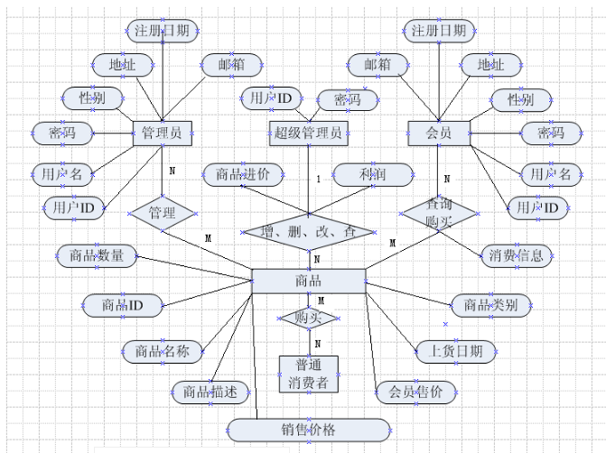

**2.1商品上架功能**

角色：管理员

目的：管理员实现对新商品的增加，即上架。

用例描述：

**2.2商品下架功能**

角色：管理员

目的：管理员实现对现有商品的中买完的商品进行删除

用例描述：

**2.3商品信息修改功能**

角色：管理员

目的：管理员实现对现有商品（包括商品的id，名字价格，数量等属性）的信息进行修改

用例描述：通过后台管理系统修改商品及相关内容，即可自动生成网页，极大地提高了工作效率，加快了网站内容的更新速度。而且通过后台还可以添加用户、查看所有注册用户，添加管理员、查看所有管理员，添加商品，查看商品等

**2.4商品搜索功能**

角色：管理员 ，客户

目的：管理员，客户实现对系统内所有商品输入关键字查找符合条件的商品并显示出来

用例描述：购物网站中丰富的商品各类对于访问者来说无异于一个商品的海洋，要想在这茫茫大海中查找到顾客所需要的商品，商品搜索系统可以说是一个必不可少的工具，通过这个系统，顾客可以通过输入关键词进行快速查找、检索自己需要的。

**2.5商品团购功能**

角色：客户

目的：客户实现对能进行团购的商品实现购买

用例描述：该系统是购物网站最主要的部分，通过不同的方式 浏览、查询各种决口，将所要的商品放入购物车。在购物车中会列出所购商品的各项信息，如商品编号、商品名称、商品单价等。在购物车中可以取消商品的购买。如果还需要继续选购商品，则可以继续购物；如已确定所购物品，则可付款结账。程序图如下：

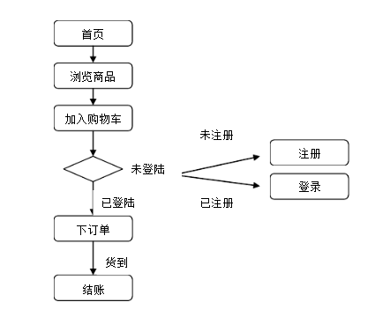

**3．非功能性需求**